# 网站管理说明

大平

2014年8月28日

目录

1 简述 2

2 前台的展示的说明 2

1.1 公共部分 2

1.2 主页 2

1.3 产品类别 2

1.4 产品信息 3

1.5 新闻类别 5

2.6 联系我们 7

3 后台说明 7

3.1 资料管理 8

3.2 板块管理 8

3.2.1. 说明 9

3.2.2. 新增板块 9

3.2.3. 修改板块 10

3.2.4. 删除板块 10

3.3 分类管理 11

3.3.1. 说明 11

3.3.2. 新增分类 12

3.4 主页设置 13

3.5 发布产品信息 15

# 简述

网站的运行主要是分两块在运行，一部分是直接展示给客户或者访问者的的前台（这部分只要浏览器直接输入网址即可看到效果，并不需要登陆，权限验证）。一部分是管理员输入指定网址并输入账户密码）对网站的一个设置的后台。

# 前台的展示的说明

前台主要由主页，产品类别页面，产品详细页面，新闻类别页面，联系我们页面等这样一些页面构成。

## 公共部分

每个页面都有导航条，导航条是自动从后台的栏目读取出来的。因此后台的栏目最好不要设置超过4个。

## 主页

主页的功能是对最新发布的的海报（产品），产品类别，滚动的最新产品由这个几个模块构成。其海报，产品类别。可通过在后台直接上传图片，或者更新内容。

## 产品类别

主要是显示某一栏目下的所有产品或者某一分类下的所有产品信息。

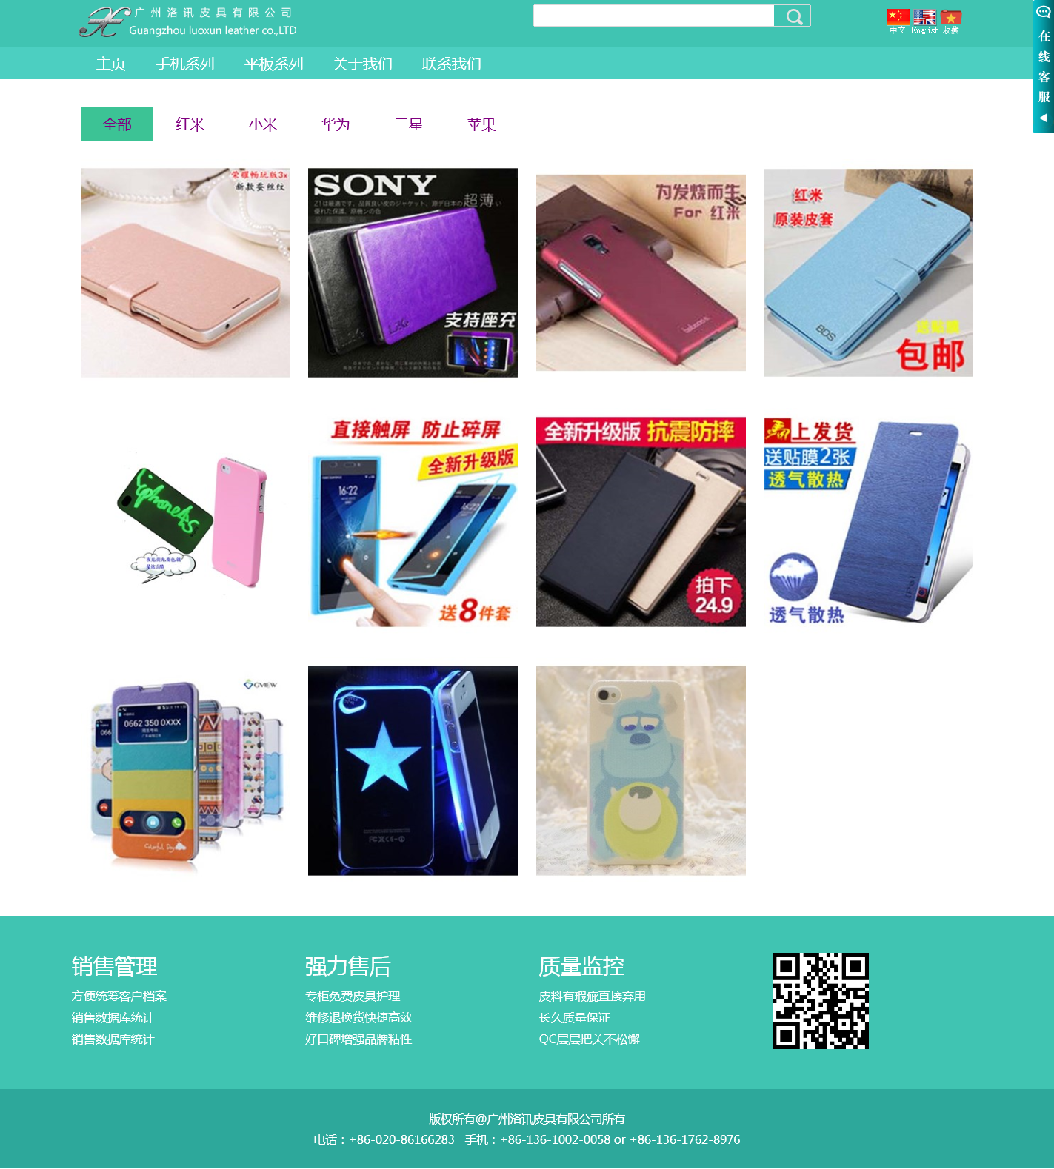

## 产品信息

主要显示产品的详细信息，包括主图（5张）至少一张以上。分享宝贝，宝贝详情，该宝贝所在的类别，以及热点宝贝（点击率前5的商品列表）如下图

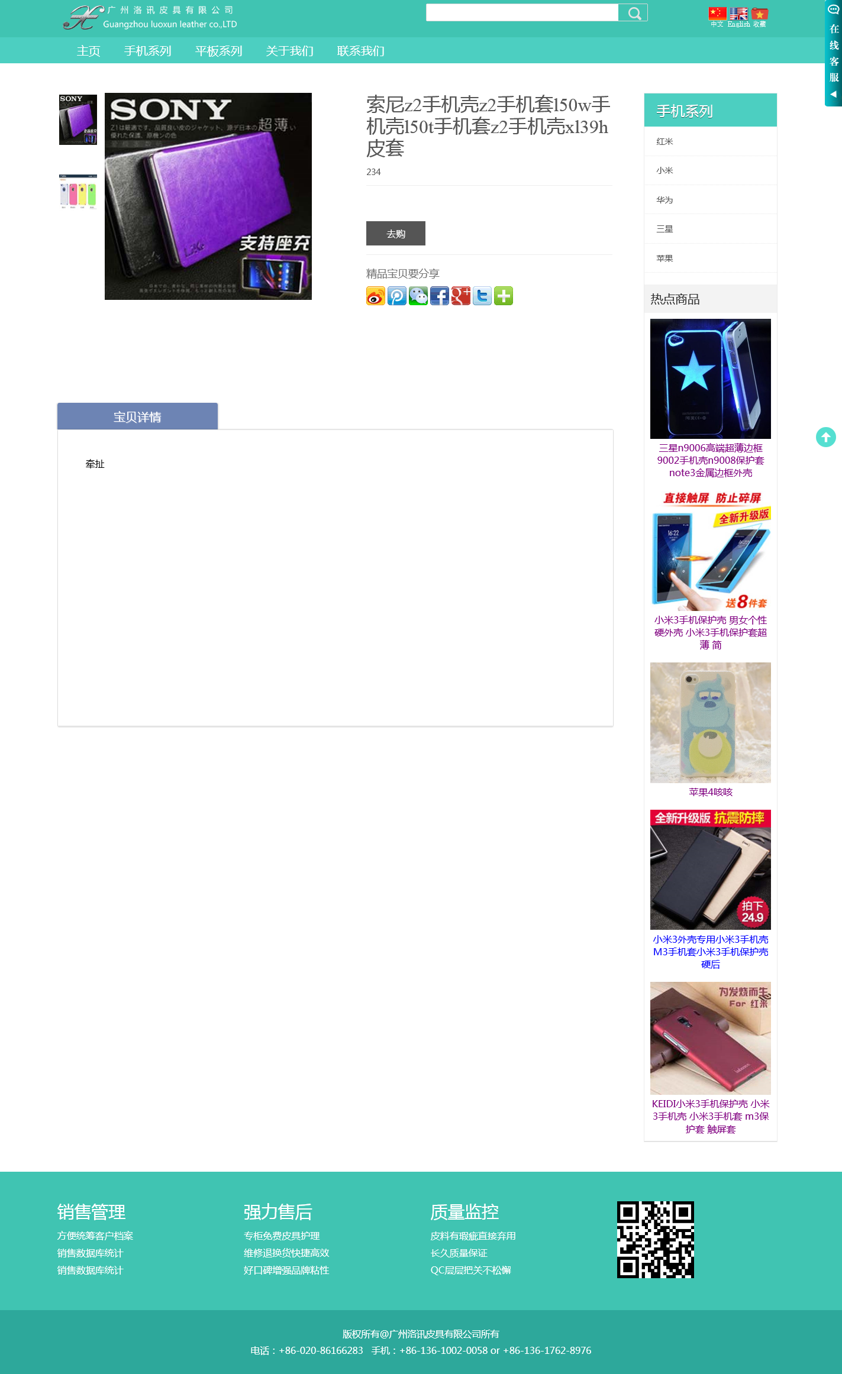

## 新闻类别

注意显示公司的固定新闻信息（例如：关于我们，公司介绍，公司宗旨）

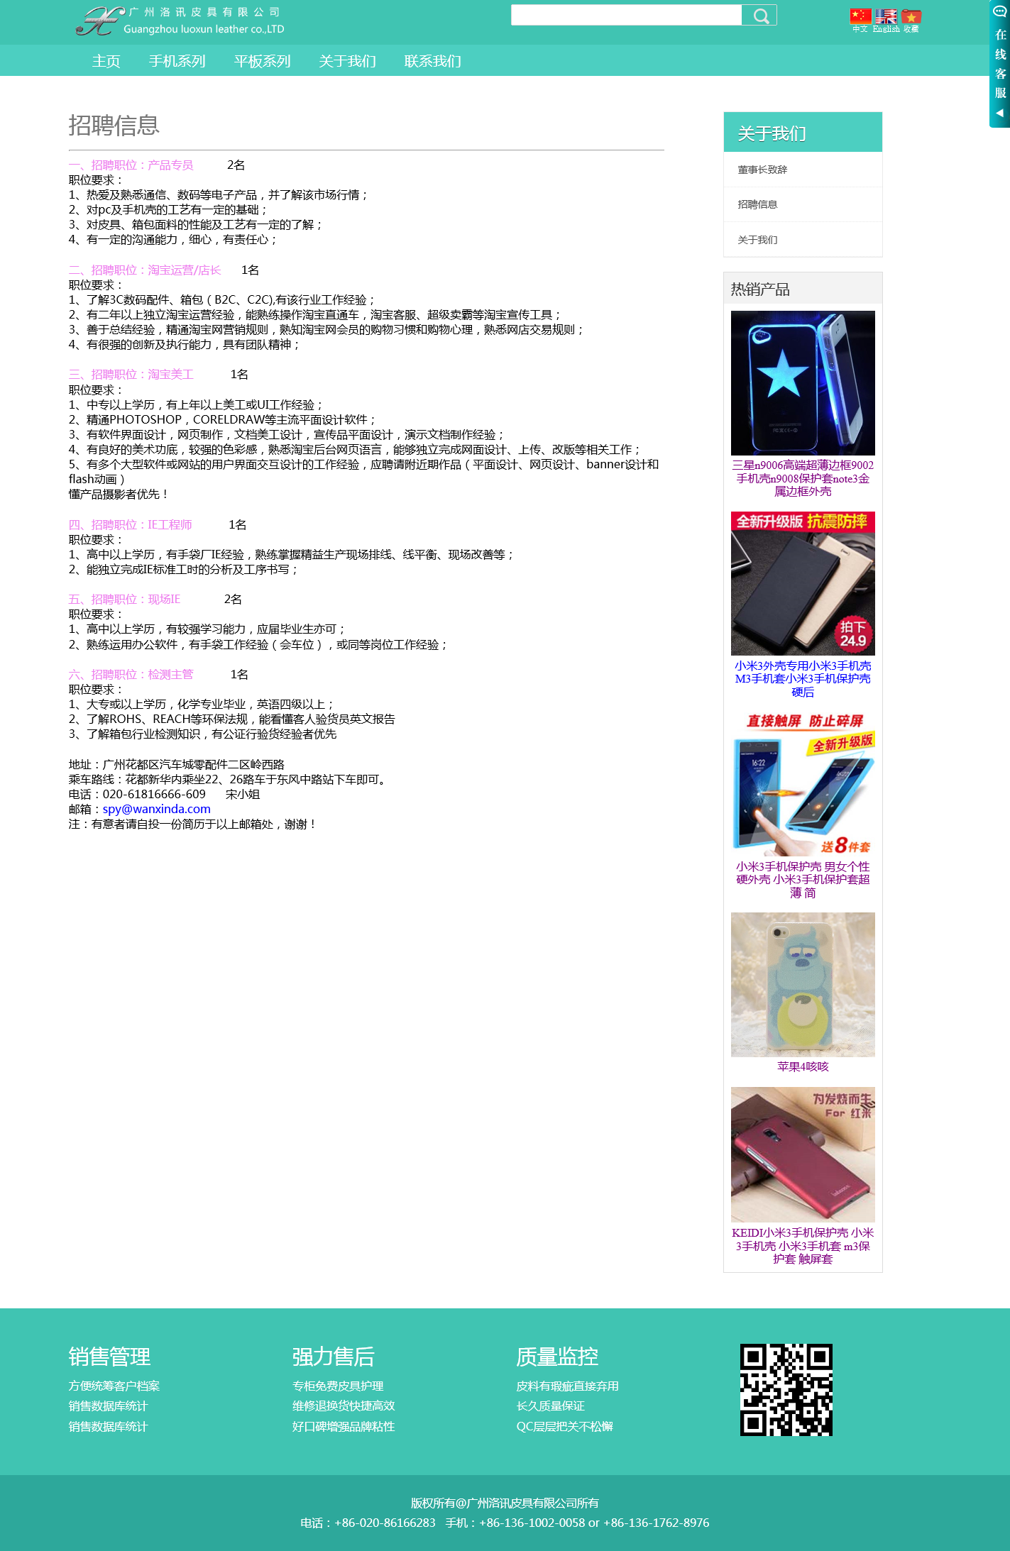



## 联系我们

（固定的功能）

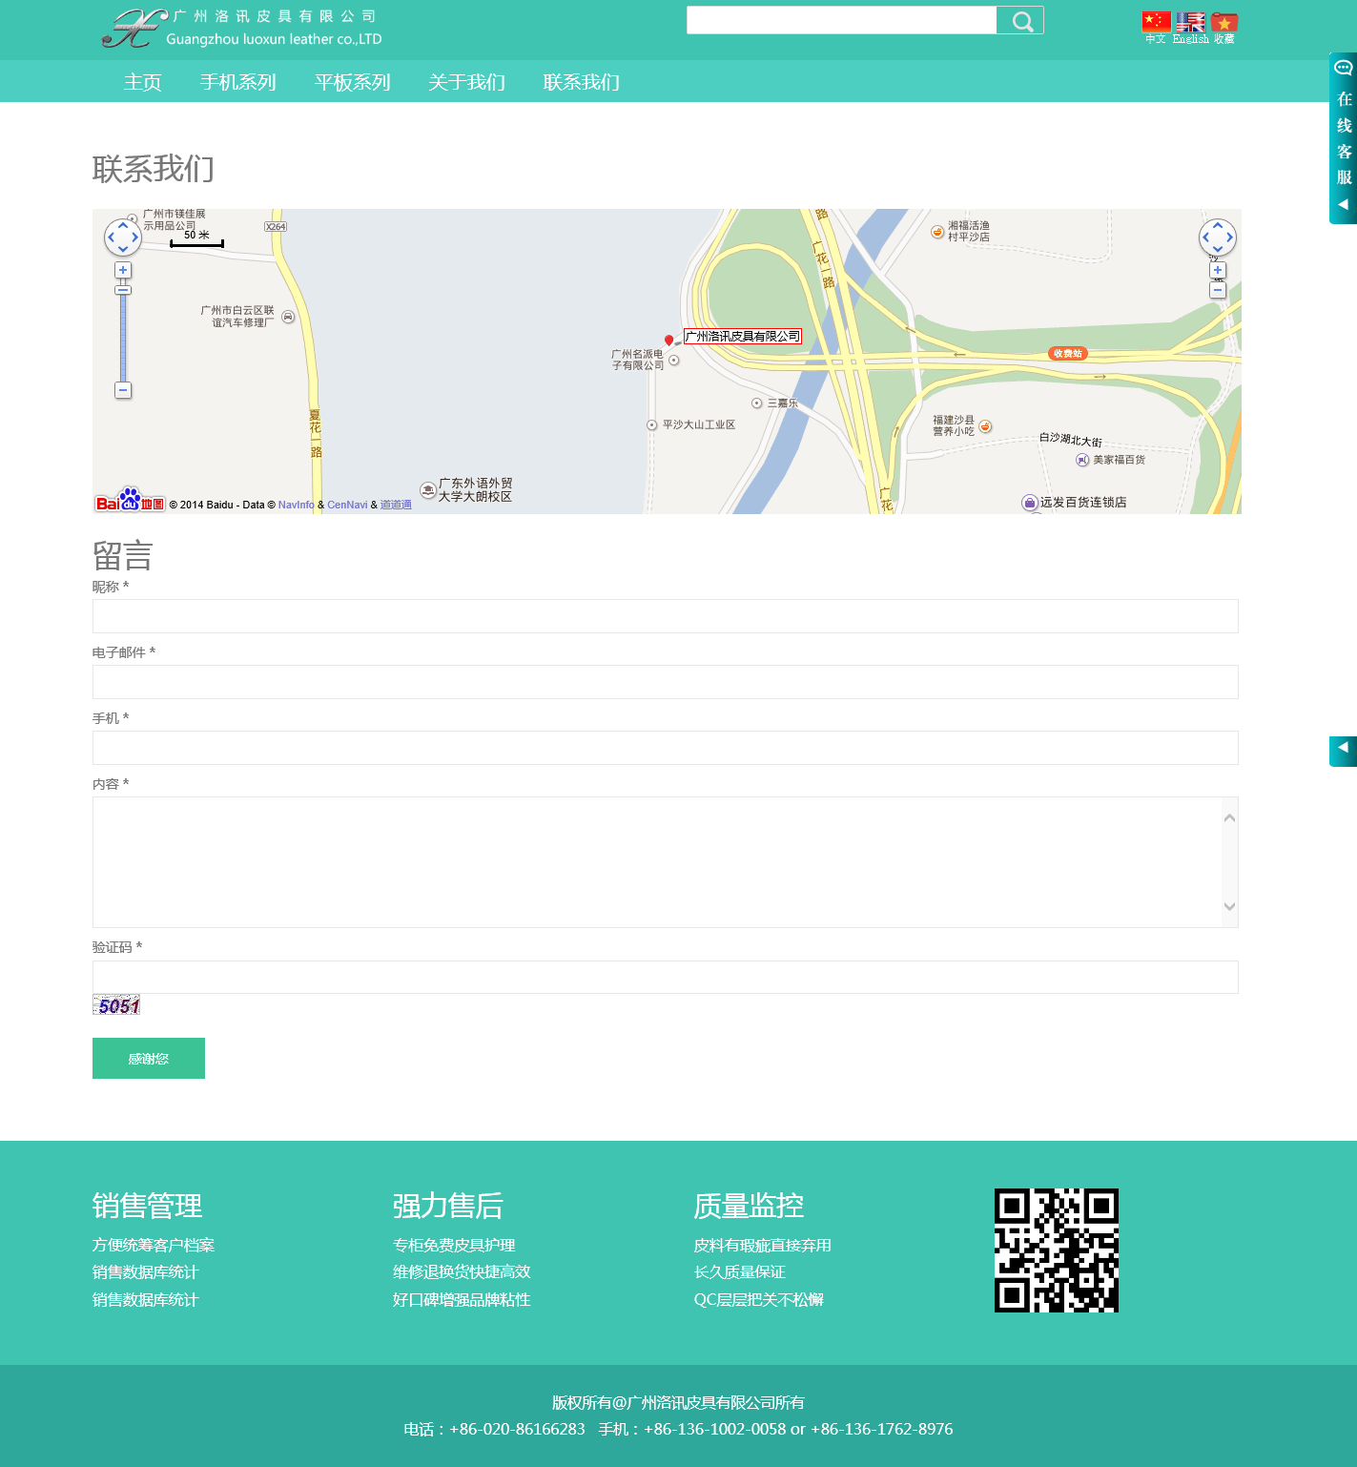

# 后台说明

打开后台需要在浏览器地址栏输入：<http://www.xxx.com/admin>

用户名：admin 初始密码：123456 输入正确的验证码就会进入管理主页如下图

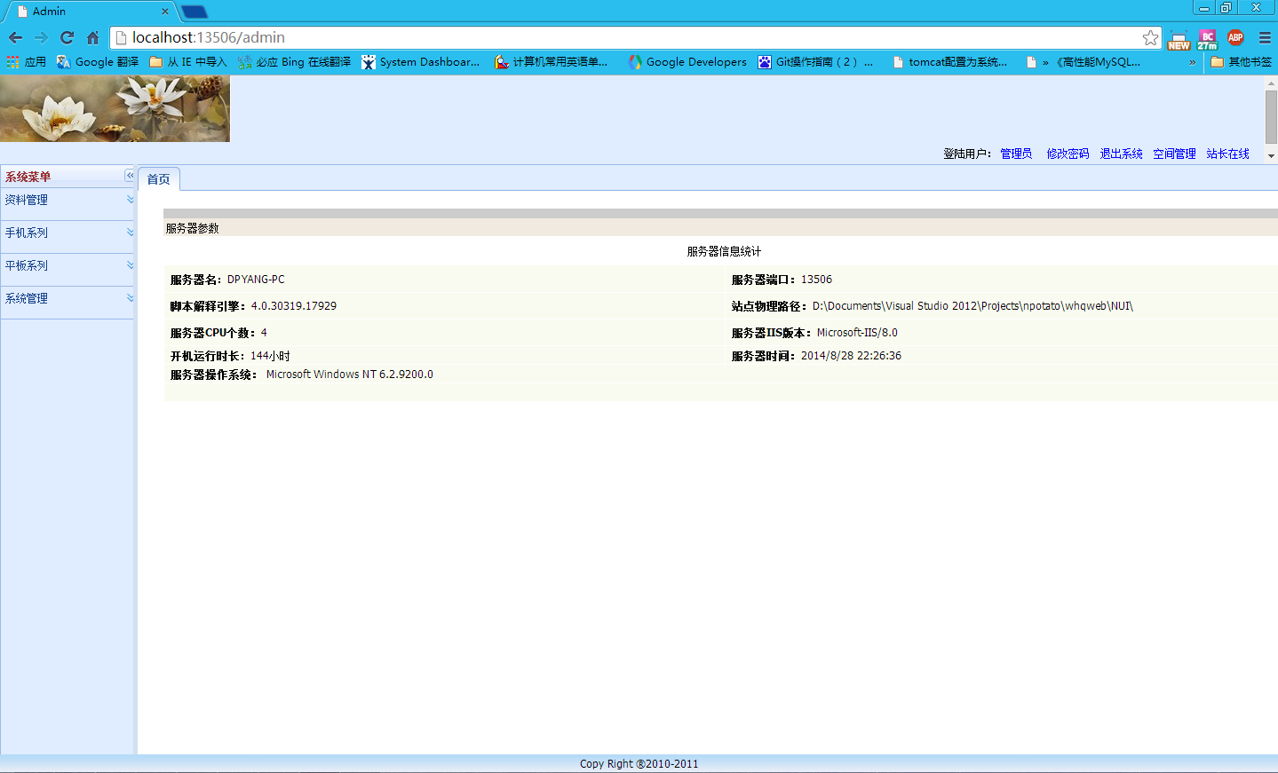

功能表

菜单功能页签

常用功能

系统菜单



## 资料管理

资料管理下面有3个功能点

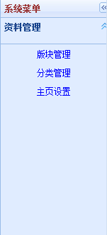

## 板块管理

点击[资料管理]->[板块管理]就会出现下图界面

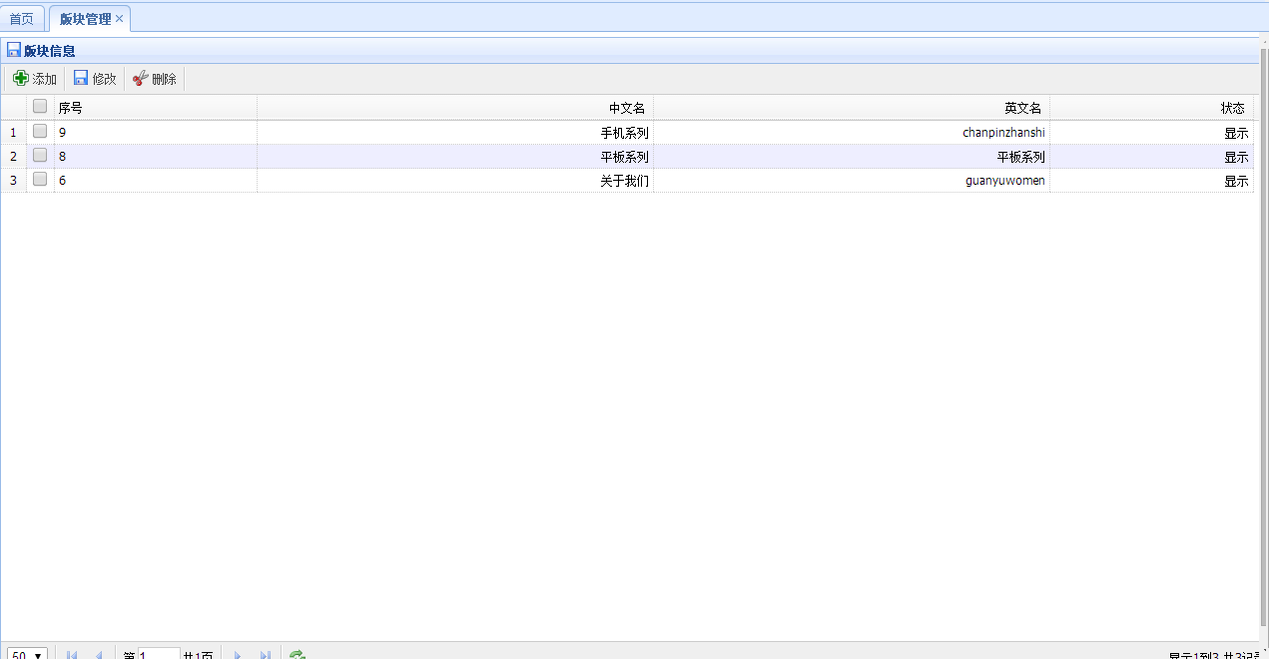



### 说明

在板块管理中可以添加板块，编辑板块，删除板块。其中编辑板块和删除板块必须先选中列表中的的复选框才能操作。板块列表列出了所有的板块信息，包括序号、中文名、英文名、状态。中英文，就分别代表在中英文状态下显示的文字。最后显示列就代表该栏目是否显示，如果想隐藏某个栏目，或者某个栏目没有编辑完成，可以设置为不显示。这样在前台就不能看到该板块。

其中序号号码越大的的板块越往前靠。

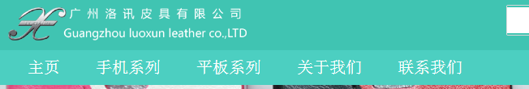

9 8 6

### 新增板块

点击新增按钮将会出现下面界面

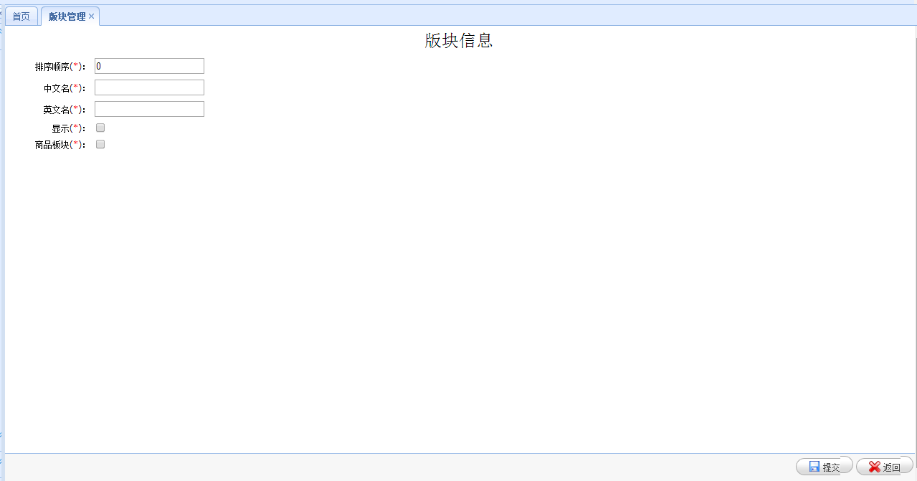

红色*号表示必填，

排序顺序：序号越大越往前靠。

中文：在中文状态显示的名称

英文：在英文状态显示的名称

显示：该栏目是否显示

商品板块：如果该选中，表示该栏目下的所有分类以及文章（新闻）都是商品。（商品有主图，而文章或者新闻没有主图。而且显示方式也不一样。

注意：请合理规划网站的板块，最好不要超过5。如果超过5个在前台解析出来会出现排版不整齐的现象。

### 修改板块

选中某个已有板块，点击编辑可以对该板块进行编辑。例如调整在前台显示的位置（实际是调整排序号）或者中英文名称。或者调整显示与隐藏。

### 删除板块

对某个或多个板块进行删除，注意删除不能恢复。

## 分类管理

点击[资料管理]->[分类管理]将会出现下图

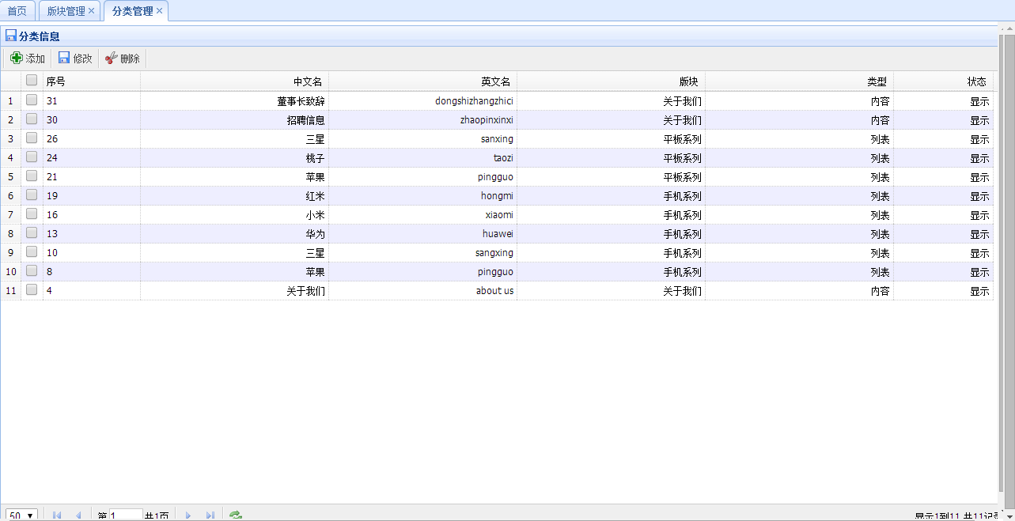



### 说明

同样也有增加，修改，删除功能。

只是列表中多了几列信息

序号：还是和板块一样的意思（数字越大在该板块下越靠前）

中英文：中英文状态下显示的信息。

板块：该类别属于哪个板块。

类型：

🡪内容：代表该分类是一片独立文章。例如在关于我们板块中有招聘信息当在前台点击[关于我们]板块，然后点击[招聘信息]就会直接显示招聘信息内容。

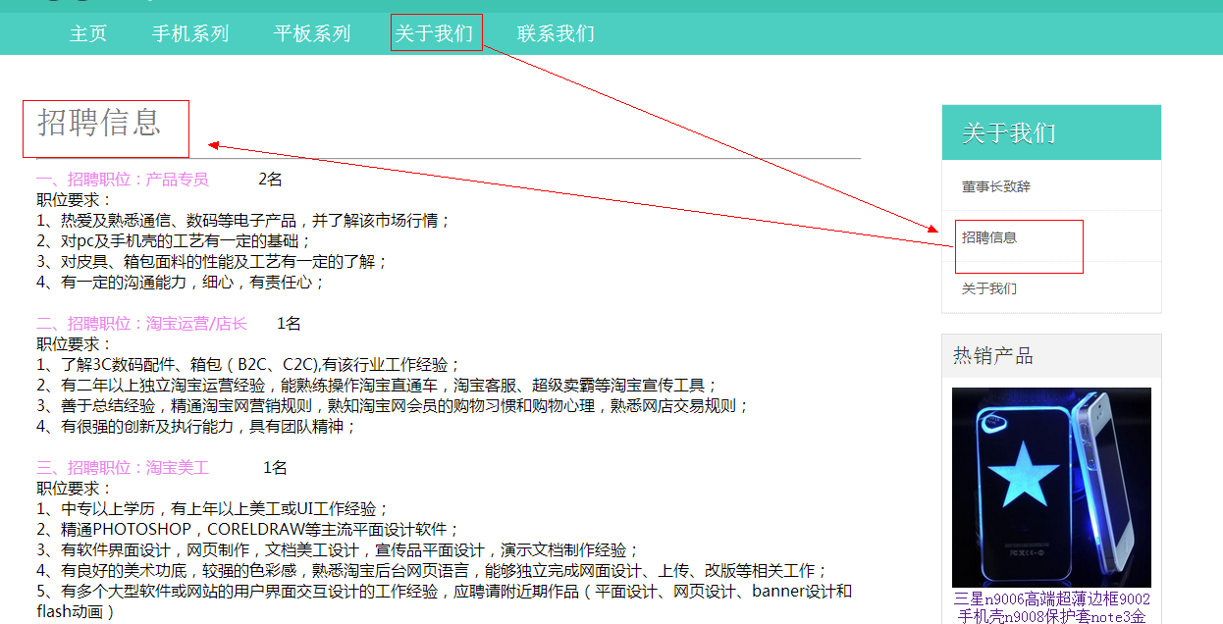

🡪列表：代表点击该类别以后显示的是列表信息而不是一篇文章。例如[小米]分类是是[手机系列]板块的的一个列表。那么在前台点击[手机系列]🡪[小米]出来就[小米]类别下的所有产品列表如下图

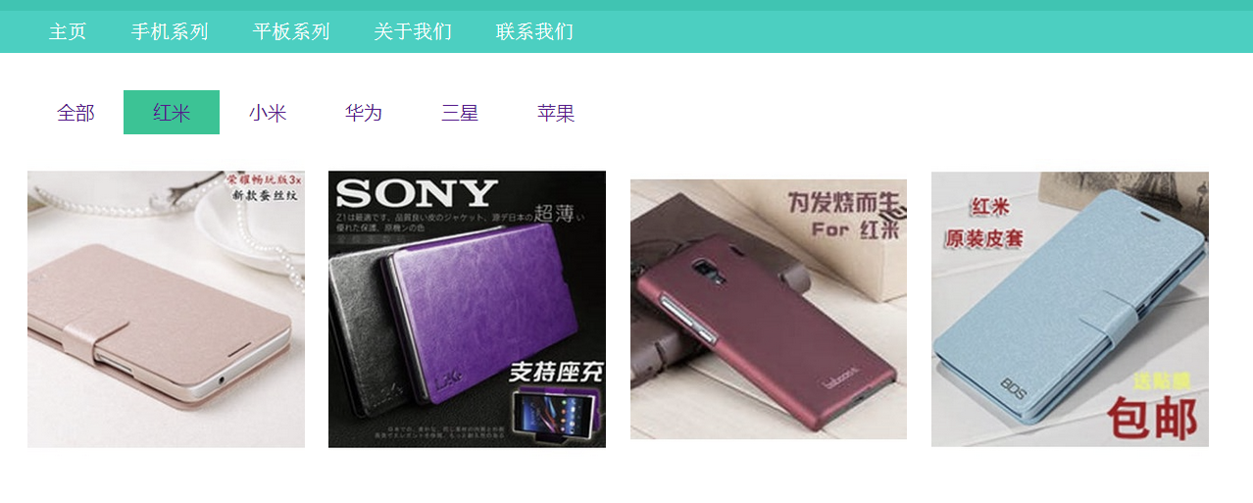

状态：和板块的状态意思一样（显示该分类或者隐藏该分类）

### 新增分类

点击新增按钮将会出现下图

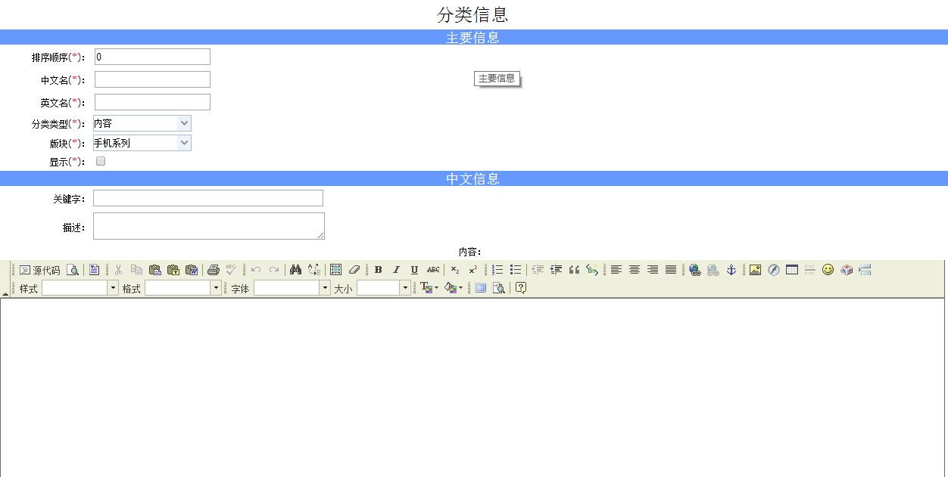

排序顺序：和板块一样

中英文名：和板块一样

分类类型：

🡪内容：只显示一篇文章

🡪列表：显示多篇文章（或者产品）

板块：该分类属于哪个板块。

显示：默认不显示

中文信息

关键字：该类别的关键字，提高网站在百度中的排名。如果每个类别都有关键字，方便别人搜索到该分类的信息，多个关键字用英文逗号分开。（可不填）

描述：该类别的简单描述，方便搜索。

内容：如果是内容型的类别，注意一定要把内容写上。

注意：新增或者修改了类别请刷新一下浏览器（按F5）.

英文信息

中文对应的英文信息。

编辑和删除分类与编辑板块的操作一致。

## 主页设置

点击[资料管理]🡪[主页设置]将出现下面的信息

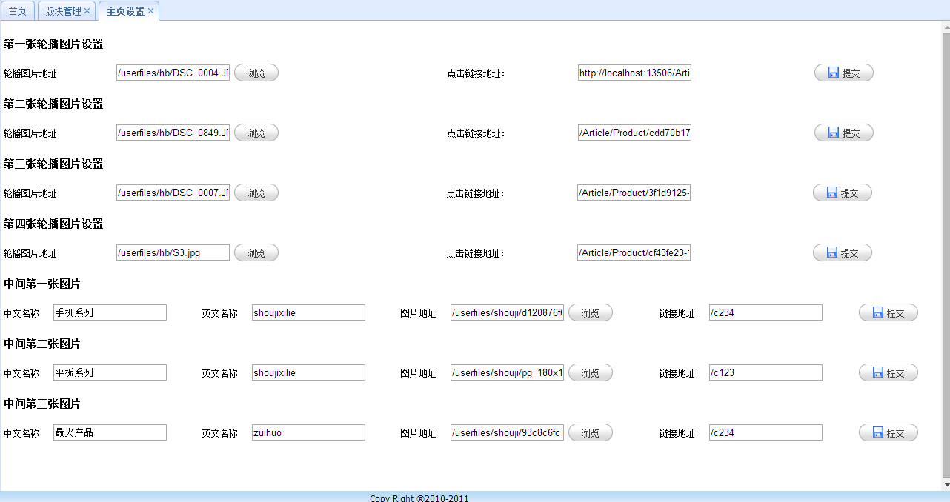

这里主要是对网站主页分别进行设置（设置的内容包括海报设置，中间类别图片以及链接设置）

轮播可设置4张海报，主要是轮播图片地址和点击该图片打开的目标地址。

例如设置想换第一张轮播图片点击[浏览]

注意：在谷歌浏览器模式下点击[浏览]按钮可能出来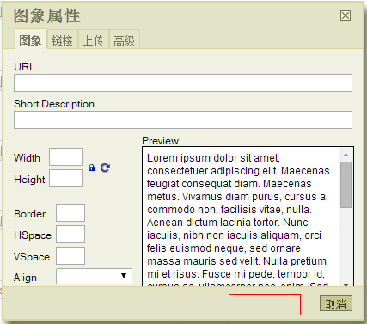没有确定按钮，只需要点击[取消]或者关闭，然后再次点击[浏览]就会有[确定]按钮，如果是网络图片，可以在[源文件]的文本框中直接粘贴图片的链接地址，点击[确定]，高度注意设置不要超过480.也可以自己制作好海报图片上传到网站中。点击[浏览服务器]🡪[选择文件]🡪[上传文件]然后选择图片集，点击确定即可。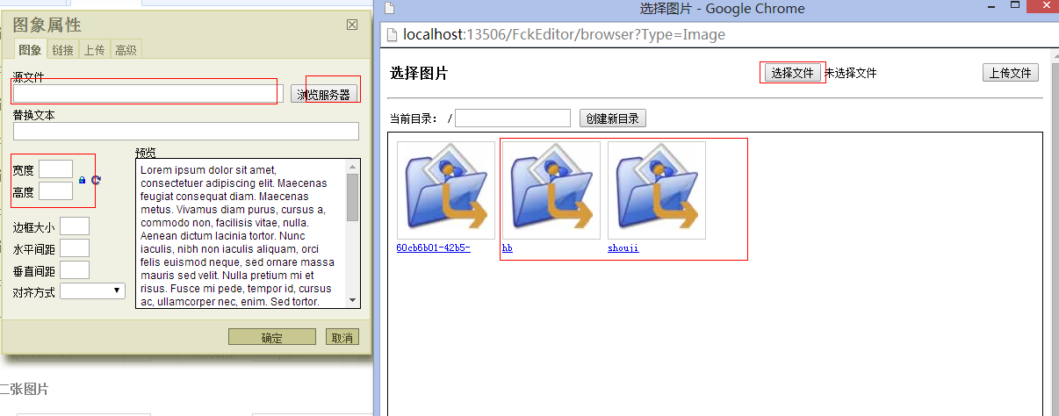

点击链接地址：是指在前台当用户点击图片，所打开的目标网页例如点击第一张图片想打开下面这个产品的详细页面，那么请先在用浏览器打开要打开的产品的详细页面。如下图然后复制如下图的红色框内色信息也就是/Article/……到最后的信息，然后粘贴到点击链接地址的文本框里面。最后点击提交即可更新第一张海报信息。

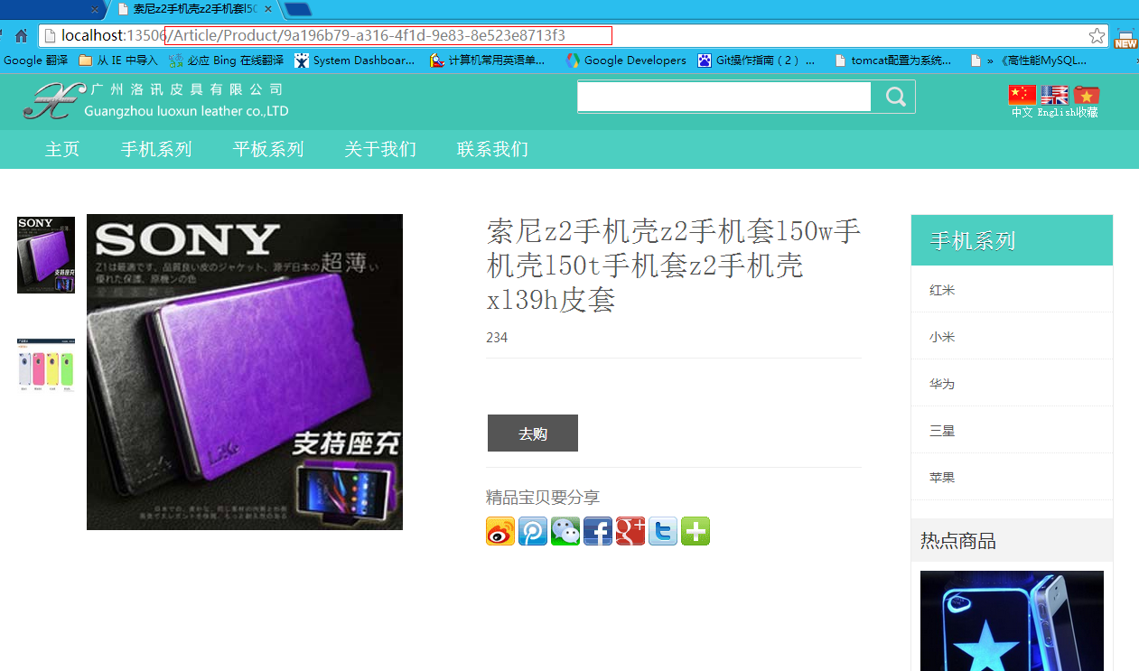

中间第一张图片：

中英文名：在中英文状态下显示的信息

图片链接地址：和轮播图片一样。

打开地址：和轮播一样，如果是打开某个类别的信息也是去掉网站的域名：例如<http://www.dtscal.cn> 后面/开始后的所有文本。粘贴到对应的文本框即设置完成。

## 发布产品信息

（设置了板块是产品板块的类别）点击某个板块下，将会展示该板块下的所有类别。点击类别可对该类别下的所有商品进行新增、编辑。

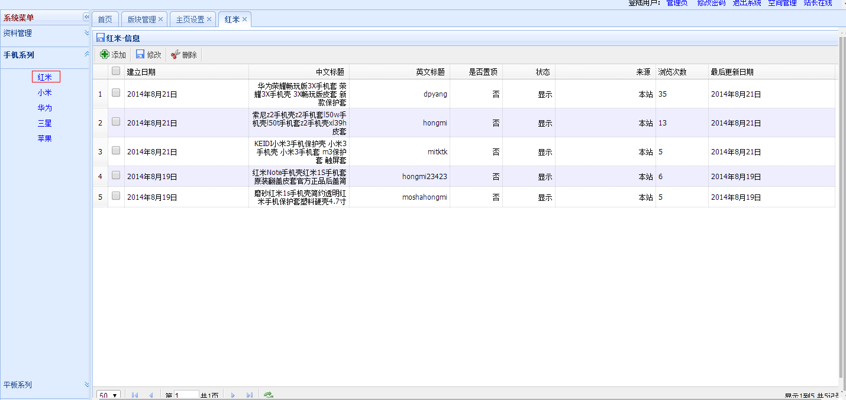

点击新增按钮

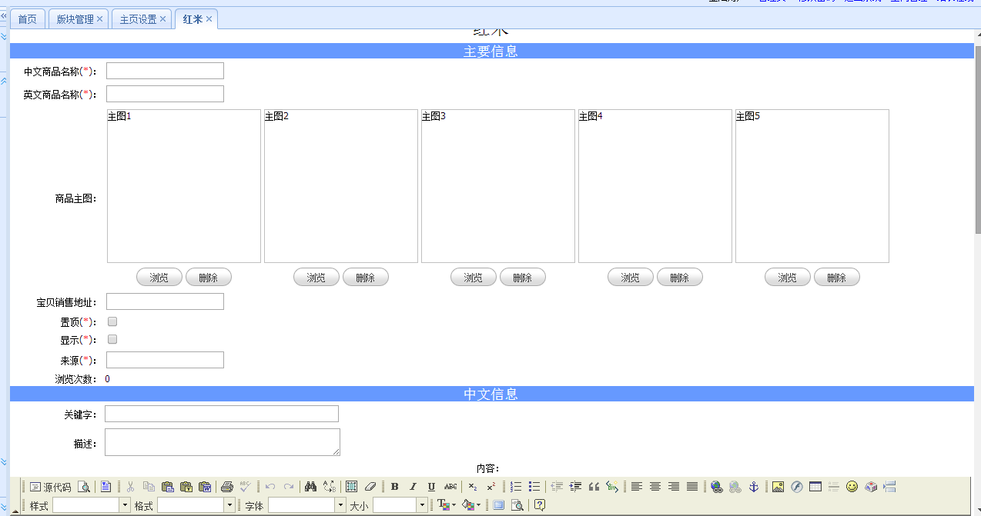

中英文商品名称：和板块类别一样

商品主图：至少设置一张，

注意：商品主图的图片最好不要小于400*400。如果小于，前台显示很难看。

宝贝销售地址：是指当前台用户点击[去购]按钮，所到的目标地址。也就是该商品在淘宝或者阿里巴巴的目标链接地址。找到阿里巴巴的的商品页，复制该地址到此。

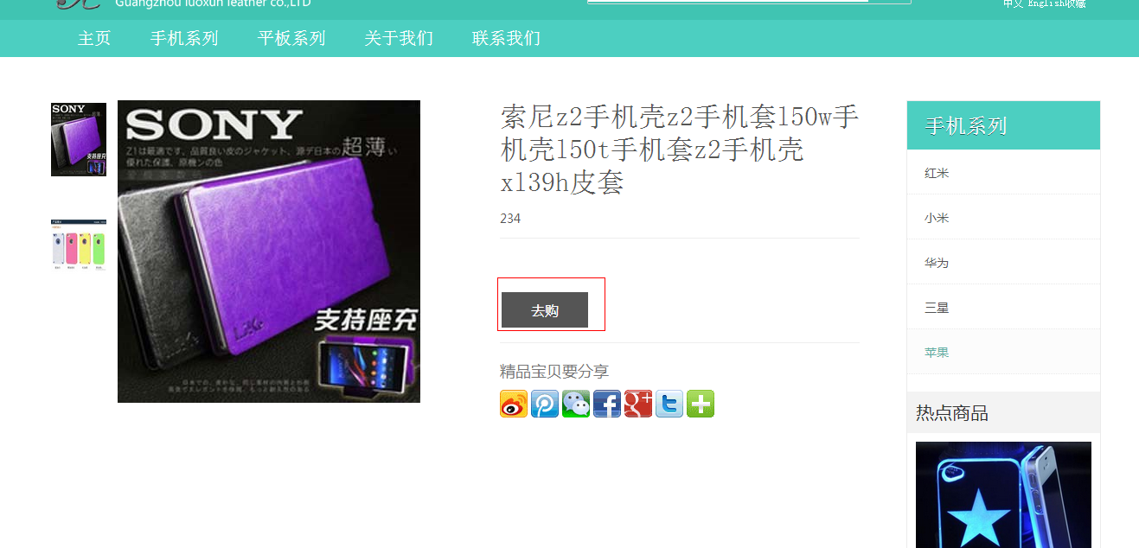

来源：任意字符（例如：销售部）

关键字：和类别意思一样。

描述：和类别的意思一样。

内容：这里编辑了在前台的宝贝详情将会显示，

注意这里上传的图片宽度请限制在840像素以内